**Terra Family - doniczki wysokiej jakości**

**Jeżeli chcesz kupić doniczki wysokiej jakości, to te od Terra Family mogą być stworzone właśnie dla Ciebie! Sprawdź sam ofertę na oficjalnej stronie Internetowej!**

**Interesują Cię doniczki Terra Family?**

Zastanawiacie się jakie doniczki wybrać do swoich roślinek? Jest to bardzo ważny temat dla każdego, kto chce dbać o swoje rośliny, ale nie są do końca pewni w jaki sposób dobierać rozmiarowo doniczki, takie jak te z firmy **Terra Family**. Nieraz zapewne się zastanawiałeś czy lepiej będzie wybrać model mniejszy, czy większy kiedy przesadzałeś rośliny do nowego pojemnika, dzisiaj postaramy Ci się pomóc!

**Doniczki Terra Family**

Doniczki [Terra Family](https://www.prosperplast.pl/kolekcja/terra-family/) to są doniczki zewnętrzne, które dzielą się na wiele różnych rodzajów! Znajdziesz tam zarówno podstawki, jak i doniczki wiszące, lub balkonowe. Dzięki temu będziesz miał pewność, że to doniczki będziesz mógł użyć do każdego rodzaju swoich roślin. Będziesz jednak musiał wybrać odpowiedni rozmiar do swoich roślin, ponieważ odpowiednio dobrana wielkość doniczki wpływa na prawidłowy rozwój oraz dobrą kondycję roślin. Zbyt mała doniczka może ograniczać, jest system korzeniowy, przez co nie będzie się ona rozrastać. Kiedy zaś wybierzemy zbyt dużą, to może wymuszać na roślinie rozbudowę jej korzeni, a zależy nam przecież na tym, żeby rozwijała się na łodygach, liściach i kwiatach! Dlatego też wraz z powiększaniem się kwiatu, powinniśmy zmieniać donicę na większą.

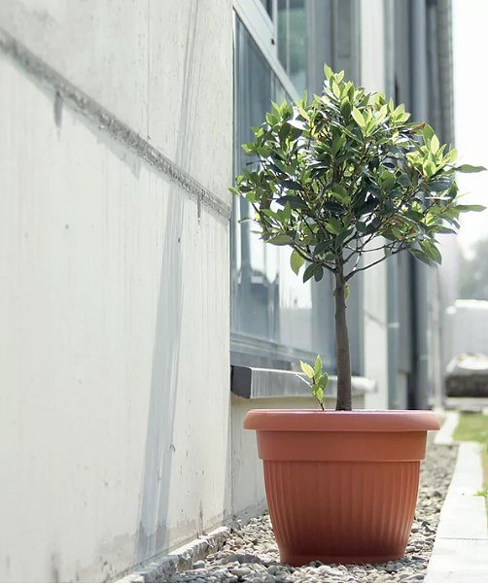

**Interesuje Cię kupno doniczki?**

Jeżeli chcesz kupić doniczkę to wejdź na stronę Prosperplast! Znajdziesz tam naprawdę sporo produktów bardzo wysokiej jakości, w tym nie tylko te od *Terra Family*! Sprawdź na oficjalnej stronie Internetowej, co mogą Ci zaproponować!